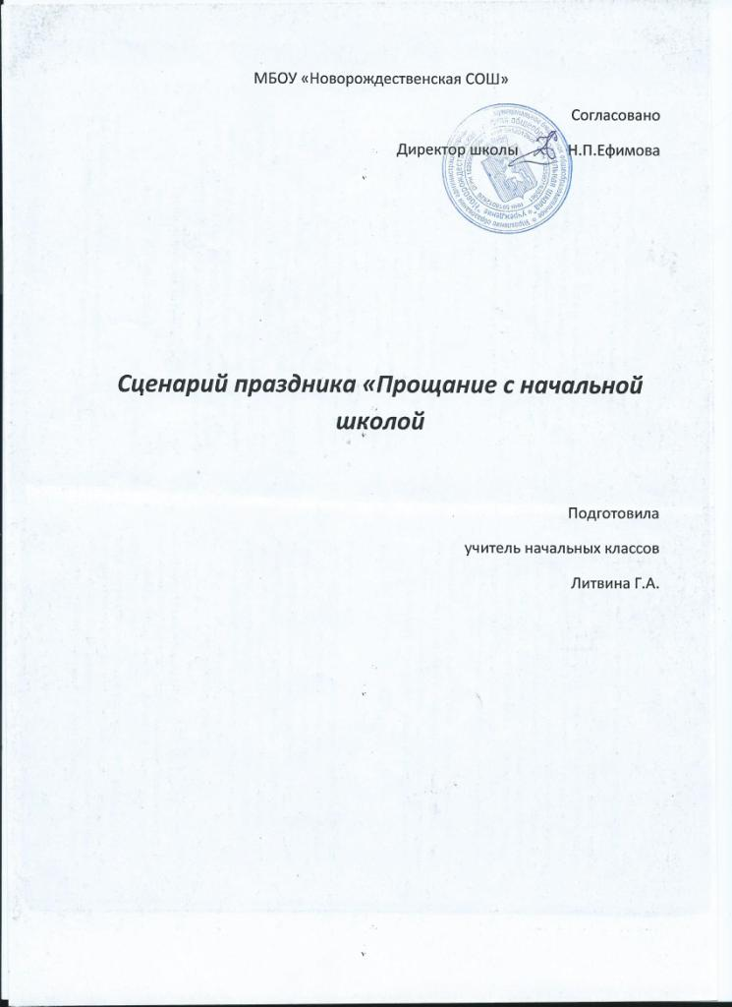

сценарий праздника "прощание с начальной школой" 2013г.

учитель Литвина Г.А.

ведущий

Сегодня праздник у ребят,  
Кто год за годом снимал учения плоды!  
Писать учился слог за слогом!  
Читал и складывал слова!  
Кто с математикой сдружился  
И русский выучил сполна!

Еще минутка – и появятся  
Слегка взволнованы и смущены  
Герои вечера, принцессы праздника  
Наши выпускники!

Итак, встречайте участников праздника!

Входят под мелодии песни “Школьные годы чудесные” (сл. Е. Долматовского).

Последний звонок! Последний звонок!  
Четыре года, как миг пролетели.  
Пройдут года ,и прозвенит  
Звонок в последний раз,  
Сегодня репетиция – окончен 4 класс

дети

4-й класс, 4-й класс!  
Расстаёмся мы сейчас,  
Время быстро пролетело,  
Что же было в первый раз?

В первый раз пришли мы в класс – это раз.  
Рассадили нас едва – это два.  
А потом и понесло:  
Математика, письмо,  
Русский, да ещё изо…  
Одолели нас, ребята.  
Впрочем, нам ведь повезло!  
Можем всё мы сосчитать,  
Книжки можем прочитать  
И на нервах поиграть…

А потом 2-й был класс,  
Не узнаете вы нас:  
Подросли и поумнели,  
Хоть того и не хотели.

3-й класс. Считай, мы все   
Академики уже.  
В общем, что тут вспоминать?  
Урожай-то собирать  
Стоит только год спустя,  
Не зазнаться бы шутя,   
А учиться и учиться,  
Отставать уже нельзя!

**Начинаем парад наук.**

отгадайте загадки

Прыгаете, бегаете, ловите мячи.

Вырастут из вас только силачи,

Этот любите урок, зачеты вы сдаете

И счастливые всегда с урока вы идете. (Физкультура)

Выучили много слов, кучу текстов переводим,

Каждый пообщаться уж готов,

В языке сложности мы не находим.

Что это за предмет, подскажите мне ответ? (Иностранный язык)

И вот опять звенит звонок,

Идет очередной урок.

А тема наша «Водоем»,

Наверно, каждый с ней знаком.

Моря, озера, родники,

А где же устье у реки?

А где приток и где исток

Должны понять мы за урок.

И охрана водоема

Нам должна быть всем знакома.

Какой это предмет? Ответ один

Ну, конечно…(Окружающий мир)

Звенит для нас школьный звонок

И мы с вами идем на урок.

Рассказы и сказки, стихи и поэмы

На этом уроке прочтем непременно мы.

Глагол, местоимение, наречие, предлог-

Все части речи усвоили мы в срок.

Какой мы вспомнили урок?

Скажи, пожалуйста, дружок? (Русский язык)

На этом уроке задачи решаем,

Складываем и умножаем.

Сложные уравнения

Решаем без сомнения.

Без формул обойтись нельзя,

Какой же это урок, друзья?

**Сценка про учебник для двоечников**

а сейчас мы вам покажем **сценки-миниатюры.**

Учитель. Итак, урок русского языка. Я проверила ваши тетради. Ваня, я же тебя просила, пиши разборчивее.   
Ученик. Да, может, вы попросите, чтобы я писал без ошибок?   
  
Учитель. Алеша, признайся честно, кто писал тебе домашнее сочинение?   
Ученик. Честное слово, не знаю, я рано лёг спать.   
  
Учитель. Сегодня будем писать диктант. Регина, я думаю, что не увижу тебя списывающей.   
Ученица. И я на это надеюсь!   
  
Учитель. А теперь грамматическое задание. Составьте предложение с предлогом «на».   
Ученик. Корова залезла на дерево.   
Учитель. Зачем?   
Ученик. Чтобы был предлог «на».

Учитель. С русским мы немного разобрались. А теперь – математика.   
  
Учитель. Итак, начнём с устного счёта. Снежа, если у тебя есть 100 рублей. И ты попросишь у своей сестры ещё 100 рублей. Сколько у тебя будет?   
Ученик. Как и прежде, 100 рублей.   
Учитель. Да ты просто не знаешь математики!   
Ученик. Нет, это вы не знаете мою сестру!   
  
Учитель. Алеша, если ты нашёл в одном кармане 5 рублей, а в другом 10 рублей…   
Ученик. Значит я надел чужие штаны.

**частушки**

**поздравление для учителей**

так случилось, что у наших выпускников три учительницы.

**Пожелания первой учительнице на выпускном в 4 классе**  
  
Нет на свете почётней труда,  
Чем учителя труд беспокойный

Учительница первая спасибо!  
Не забудем мы Вас никогда  
И любви Вашей будем достойны.  
  
Посмотрите вы на класс.  
Разве скажете про нас,  
Что читать мы не умели,  
Не умели и писать.  
И как быстро повзрослели…  
Нас ведь просто не узнать!  
Сколько мыслей в наших глазках,  
А в головушке ума!  
  
**Ответное слово учительницы на выпускном**  
Милые мои, родные,  
Я представить не могла,  
Что смешные ребятишки,  
Не умевшие читать,  
Ходить к доске,  
Вставать без шума  
И правильно мне отвечать, -  
Вы повзрослеете так быстро!  
И сегодня в этот час  
Могу сказать вам, дорогие,  
Что скучать буду без вас

Кто нас учит?

Кто нас мучит?

Кто нам знания дает?

Это школьный наш учитель -

Удивительный народ.

С Вами ясно и светло,

На душе всегда тепло.

И простите, если в срок

Был не выучен урок.

От души мы полюбили

Наших всех учителей

И здоровья всем желаем

От проказников детей!

**вручают цветы учителям**

Дорогие выпускники начальной школы! вас пришли поздравить ваши друзья, ученики 1,2,3 класса.

**И опять вспоминаем, как мы начинали учебу.**

**СЦЕНКА: «Ах, ты моя первоклашечка…»**

**Мама:**

Ах ты, бедная моя первоклашечка.  
Посмотри, как исхудала вся мордашечка.  
Я заботами тебя охвачу.

**Дочь:** Ничего я не хочу!

**Мама:** Состояние твоё истерическое,  
Сеешь-ка, доченька, яйцо диетическое.  
Или может, обратимся к врачу?

**Дочь:**

Ни чего я не хочу!  
Мы теперь ученики,   
Нам не до гуляния,   
На дом задали - крючки  
Первое задание

Вот мы с мамой за столом  
Дружно распеваем!  
Вниз ведём, ведём, ведём-  
Плавно закругляем.

Но противные крючки  
С острыми носами  
У меня из- за руки  
Выползают сами.

Телевизор не глядим,   
Сказки не читаем.  
Три часа сидим, сидим-  
Плавно закругляем.

Вечер, поздно. Спать идём.  
Сразу засыпаем.  
А во сне ведём, ведём-  
Плавно закругляем!

**Сценка “Домашнее задание”.**

Павлик.

Вот проклятая задача! Бился, бился – неудача.  
Аж в глазах пошли круги.  
Сядь-ка, папа, помоги!

Папа.

Выше голову, сынок!  
С папой ты не одинок (Садится за уроки)

Павлик.

Части речи в упражненье нам велели подчеркнуть.  
Сделай, мама, одолженье – повнимательнее будь!

Мама.

Части речи подчеркнуть?  
Разберемся как-нибудь. (Садится за уроки)

Павлик.

А тебе, бабуля, краски,  
На, бабуленька, не спи.  
Нарисуй картину к сказке:  
Кот шагает по цепи.

Бабуля:

Нет, стара – уж глаз не тот (Павлик плачет.)  
Ладно, ладно, будет кот. (Садится за уроки)

Павлик:

На минутку выйду я.  
Где же курточка моя?

Ведущий:

Утром Павлик шел веселый,  
С синей сумкой за спиной.  
Но не весело со школы  
Возвращался он домой.

Мама:

Что принес?

Павлик:

Смотри сама!

Папа:

Нет, докладывай сперва!

Павлик:

Папа пять, четыре мама, а тебе, бабуля, два. (Огорченно)

**Сценка «Волк и семеро козлят» (участвует 10 человек: автор, коза, 7 козлят, волк)**

**Автор**. Жила коза с козлятами,  
И были те козлятушки  
Отличными ребятами.  
Любили прыгать и скакать  
Да в игры разные играть,  
Всё мультики смотрели,  
Учиться не хотели.  
Их папа деньги приносил,   
В командировках часто был.  
А мама дома оставалась,   
Детьми, хозяйством занималась.

**(Под эти слова дети-козлята изображают различные игры: прыгают на скакалке, играют в «ладошки» и т.д.)**

**Появляется мама коза.**

**Коза**. Вы козлятушки, вы ребятушки.  
**Автор**. Говорила им матушка.  
**Коза**. Не скачите вы, не кричите вы,  
А садитесь уроки учите вы.

**(Козлята не слушают и продолжают играть)**

**Коза (кричит, рассердившись).**  
Ну всё, мне это надоело!  
А ну-ка, быстро все за дело!  
Давайте-ка ученички,  
Все открывайте дневнички!

**(Козлята достают из карманов, из-за пазухи помятые, порванные «дневники»)**

**Козлята (хором)**. Нам ничего не задавали!  
**Коза**. А может, вы не записали,  
Что нынче задали учить?  
Признайтесь сами, иль звонить  
Придётся мне другим козлятам,  
Послушным, умненьким ребятам!  
**1-й козлёнок**. Не надо, вспомним мы сейчас!  
**2-й козлёнок**. Читать нам надо целый час!  
**3-й козлёнок**. И выучить стихотворение!  
**4-й козлёнок**. И написать два сочинения!  
**5-й козлёнок**. Поделку по труду доделать!  
**6-й козлёнок**. Доклад на завтра нужно сделать!  
**7-й козлёнок**. Углы в тетрадке начертить.  
**1-й козлёнок**. И падежи все разучить!  
**2-й козлёнок**. Но ты, ведь, мама, нам поможешь?  
**3-й козлёнок**. Мы сами сделать всё не сможем!  
**4-й козлёнок**. Мы ничего не понимаем  
И эти темы мы не знаем!

**Коза (сердито)**. Всё! Кончилось моё терпенье!  
Ученье ваше – мне мученье!  
Я на концерт пошла, в ДК!  
**Козлята (хором)**. А мы!?  
**Коза**. Учитесь! Всё – пока!

**Коза уходит, а козлята остаются с печальными лицами.**

**Слово предоставляется директору школы.** директору - слово для поздравленья,  
Она огласит педсовета решенье.

Учитель. Дорогие ребята!   
Все ваши радости и победы, промахи и неудачи вместе с вами переживали ваши родители - самые близкие люди.

Они волновались за вас и немало настрадались за 4 года учёбы.

Сегодня мы спасибо говорим,  
Конечно и родителям своим.  
Забота ваша и внимание, и терпенье  
Так помогали нам всегда.

Любовь их не знает земные пределы,  
Готовы последнее детям отдать.  
А что для них мы можем сделать?  
Спасибо огромное можем сказать.

**слово предоставляется родителям**

Родители читают пожелания, написанные

1-й родитель. Чтоб росли вы людьми хорошими,  
2-й родитель. Были добрыми да пригожими!  
3-й родитель. Будьте вы здоровы и счастливы,  
4-й родитель. Веселы будьте в будни и праздники!  
5-й родитель. Как деревья, растите на воле.  
6-й родитель. Родителям в радость, державе на помощь!

Все родители дружно хором говорят 3 раза «Поздравляем!»,

**РОДИТЕЛЬСКИЕ СТРАДАНЬЯ:**

Мы страданья пострадаем,  
Отчего не пострадать?  
В школе мы учились тоже,  
Есть и вам что передать.

В школе мы всегда писали  
Сочинения на пять.  
Зато сейчас работать можем,  
Вас кормить и одевать.

Вот бы мы ходили в школу,  
Мы не брали б выходных.  
Все сидели б на уроках  
Вместо детушек своих.

Если б мы учились в школе,  
Вы поверьте нам, друзья  
Все б отличниками были  
Говорим вам без вранья.

Незаметно пролетели  
Эти славные деньки.  
Погляди, как повзрослели  
Наши дочки и сынки.

А у нас опять забота  
В 5 класс их передать  
Как учиться будут дальше   
Нам опять переживать.

- Мы просим там, в пятом, не драться,  
Друг друга любить, не зазнаваться.

-Уважать педагогов, к знаниям стремиться,  
Ещё, обязательно, лучше учиться.

Уважаемые родители!   
Пусть проказы ваших деток

Слишком вас не беспокоят,   
Принимайте все «Ревит» —   
Он вас успокоит.

Под музыку родителей угощают витаминами.

**директор вручает родителям благодарственные письма**

В 5-й класс, в 5-й класс  
Принимает школа вас.  
Полюбили вы друг друга,  
Дружба крепкая у вас.  
Идете все вы в 5-й класс.  
я с окончанием начальной школы

поздравляю вас и награждаю медалями

Ребята! Я хочу подарить вам на прощание эту волшебную указку. Она укажет вам дорогу в мир знаний и всегда будет помогать в трудную минуту. Желаю вам, ребята, учиться только на пятерки!

(Звучит музыка. Выскакивает Единица.)

Почему же только на пятерки? А чем я хуже?

Я Двойкина сестрица, красотка ЕДИНИЦА:

Меня из школы вечно все гонят бессердечно!

Ругают, обижают, совсем не уважают.

За что — сама не знаю! Детей я обожаю!

Твержу им: «Отдохните! Уроков не учите!

Тетрадки закрывайте! гуляйте и играйте!»

(Звучит музыка. Вбегает Двойка.)

ДВОЙКА:

А я на лебедя похожа!

Стройна, красива и пригожа!

Скажите, в чем я не права

И чем плоха оценка «два»?

Готовы мы помочь с сестрой

Остаться вам на год второй!

Ведь всем, как дважды два понятно,

что полениться так приятно!

(Звучит музыка. Входит Тройка.)

ТРОЙКА:

А я сестрица Тройка!

Держусь за школу стойко!

И кто со мною дружит,

Всегда живет — не тужит!

Звезд с неба не хватает,

О ВУЗе не мечтает,

Но спать спокойно может.

И на уроках — тоже!

Скажите, ребята, возьмем с собой в следующий класс этих «красавиц»? Конечно, нет! Я тоже так думаю! Только куда же нам их девать?

Они ведь в другую школу пойдут! А давайте их во что-нибудь превратим! С помощью моей волшебной указки и вашей подсказки! Вот ты, например, Единица, согласна превратиться в 1-ое место? В учебе, в спорте! Тогда все захотят с тобой дружить!

ЕДИНИЦА: Ой, согласна! Страсть как хочу, чтоб меня дети любили!

Ну, тогда помогайте, ребята! Кто первый вспомнит название комедии, которая начинается со слова «один», тот и расколдует Единицу!

(Ответ — «Один дома». )

учитель (делает взмах указкой):

«Один дома» оставайся,

Единица, исправляйся!

Так! Единица нам уже не страшна! А теперь давайте так же исправлять Двойку и Тройку!

ДВОЙКА И ТРОЙКА (вместе): Мы согласны! И нас тоже в призовые места превратите!

МЭРИ ПОППИНС: Кто скажет, как называется песенка, которая начинается со слова «два», а герои ее — домашние птицы? (Ответ — «Два веселых гуся»!)

Правильно!

(Вручает приз, делает взмах указкой.)

«Жили два веселых гуся!» С Двойкой тоже разберусь я!

Теперь Двойка стала вторым призовым местом! Осталось Тройку исправить! Кто из вас вспомнит четверостишие из сказки Пушкина, которая начинается со слова «три»?

(Ответ — «Три девицы под окном пряли поздно вечерком». Ребенку вручается приз.)

(делает взмах указкой): «Три девицы под окном пряли поздно вечерком»...

Всем знакома эта сценка. Тройка больше не оценка!

ЕДИНИЦА, ДВОЙКА И ТРОЙКА (вместе): Спасибо, ребятки! Теперь вам первые места во всех делах обеспечены! А мы побежали на соревнования по футболу!

Раз уж мы заговорили об оценках, то давайте навеки закрепим дружбу с Четверкой и Пятеркой! Для этого скажите мне скороговорку, которая начинается со слова «четыре»!

(Ответ — «Четыре черненьких, чумазеньких чертенка чертили черными чернилами чертеж».)

Молодцы!

А теперь вспомните, кто из героев мультфильма назван в честь Пятерки?

(Ответ — Пятачок!)

Я рада, что вы такие умные и сообразительные!

(Вручает приз.)

А теперь скажем последнее заклинание, в котором есть все оценки! И тогда новый учебный год будет для вас особенно успешным! Итак, какой стишок начинается с перечисления всех школьных оценок?

(Ответ — «Раз-два-три-четыре-пять! Вышел Зайчик погулять!»)

3. Очень много мы трудились,

Все старались и учились.

И учеба, как всегда,

Главный труд ученика.

Да, друзья, четыре года

Незаметно пронеслись:

Были мы лишь первоклашки,

А теперь вот подросли,

Повзрослели, поумнели,

Словно розы, расцвели,

Знаний, навыков, умений

Много мы приобрели.

Звучит звонок веселый,  
Уходим в пятый класс.  
Спасибо вам, начальные,  
Мы не забудем вас!  
  
Мы прощаемся и пляшем,  
Мы не плачем, а поем,  
Потому что неудачи  
Оставляем за бортом

Дорогие ребята! Вы стали пятиклассниками и переходите в среднюю школу. пусть у вас останутся только добрые воспоминания о начальной школе. Вас ждут впереди новые открытия, победы и успехи!

.